3.7 Orthogonale Ausgangsorientierung im Grenzzustand null
Ich verstehe die orthogonale Ausgangsorientierung als eine begrenzte konstruktive Forderung an den Beginn einer funktionalen Darstellung. Ich fordere nicht, dass der von einem Zusammenhang erzeugte Raum über seine gesamte Entwicklung hinweg rechtwinklig, euklidisch oder überhaupt durch ein dauerhaft festes Achsensystem bestimmt sein muss. Vielmehr lege ich einen eindeutigen Ausgangsrahmen fest, dessen Achsen im ausdrücklich definierten Grenzzustand null orthogonal stehen. Von diesem Rahmen aus können funktionale Beziehungen Verschiebungen, Scherungen, Verformungen und nichtlineare Geometrien erzeugen. Diese Unterscheidung ist für mich die Voraussetzung dafür, das FRZK als Darstellungs- und Ordnungsrahmen zu verwenden, ohne die mathematische Struktur der jeweils untersuchten Funktion schon durch die Wahl der Anfangskoordinaten vorwegzunehmen.
Die folgenden Definitionen betreffen eine mathematische Konstruktion. Sie setzen keine physikalische Raumzeitmetrik voraus, erzeugen keine neuen physikalischen Naturgesetze und machen aus einer didaktisch gewählten Darstellung keine empirisch bestätigte Geometrie. Ich unterscheide deshalb fortlaufend zwischen meiner FRZK-Festlegung, etablierten Aussagen der linearen Algebra und Differentialgeometrie und Eigenschaften, die im Einzelfall nachgewiesen werden müssen. Die mathematische Bedeutung von Tangenten, Differentialen und Metriken kann ich dabei auf die eingeführte Theorie glatter Abbildungen und riemannscher Metriken beziehen. {[Lee, John M. (2013): Introduction to Smooth Manifolds. 2. Aufl., Graduate Texts in Mathematics 218, Springer, insbesondere Kapitel 3, 4 und 13–14; DOI: 10.1007/978-1-4419-9982-5]}[[155]]

3.7.1 Der Grenzzustand als definierter Bezugspunkt
Ich wähle einen endlichdimensionalen reellen Vektorraum $V$ der Dimension $n≥2$ und statte ihn ausschließlich für die Konstruktion des Ausgangsrahmens mit einem positiv definiten Skalarprodukt $⟨⋅,⋅⟩_{0}$ aus. Der Index null kennzeichnet die Bezugskonstruktion; aus ihm folgt noch keine Metrik für alle späteren Zustände. Mit $t∈\left(0,ε\right)$ bezeichne ich zunächst einen Parameter, der den Ausgangsgrenzzustand durch $t→0^{+}$ erreicht. Ich verwende das Pluszeichen hier im klassischen Sinn der rechtsseitigen Parameterannäherung. Es darf nicht mit einer unbeschränkten Rechenoperation des FRZK-Symbols $0_{+}^{FRZK}$ verwechselt werden.
Ich fasse die zu untersuchenden Achsen nicht als Zahlenwerte auf. Es sind richtungsgebende Vektoren $a_{i}\left(t\right)$, die für genügend kleines positives $t$ nicht verschwinden müssen. Nur dann kann ich ihren Richtungsträger durch Normierung bestimmen. Das ergibt als erste definitorische Voraussetzung:
$$\text{(3.78)} u_{i}\left(t\right)=\frac{a_{i}\left(t\right)}{∥a_{i}\left(t\right)∥_{0}}, a_{i}\left(t\right)≠0_{V}, i=1,…,n.$$
Word-LaTeX: u_i(t)=\frac{a_i(t)}{\lVert a_i(t)\rVert_0},\quad a_i(t)\neq\mathbf0_V,\quad i=1,\ldots,n
Die Formel behandelt ausschließlich normierbare Richtungsvektoren. Verschwindet ein $a_{i}\left(t\right)$ bereits vor dem Grenzübergang, ist die Normierung auf diesem Bereich nicht definiert; dann benötige ich eine andere, ausdrücklich genannte Beschreibung des Richtungszustands. Das entspricht dem Grundsatz aus Abschnitt 3.6, gerichtete Nullzustände nicht mit gewöhnlichen Nullvektoren gleichzusetzen.

3.7.2 Die eigentliche Orthogonalitätsforderung
Ich fordere nun für die normierten Richtungen das Vorhandensein von Grenzwerten $e_{i}^{0}$. Diese Grenzwerte müssen paarweise orthogonal und jeweils normiert sein. Die beiden Bedingungen sind gemeinsam, nicht getrennt oder stillschweigend, Bestandteil der Ausgangsdefinition.
$$\text{(3.79)} e_{i}^{0}=\lim_{t→0^{+}}u_{i}\left(t\right), i=1,…,n.$$
Word-LaTeX: e_i^0=\lim_{t\to0^+}u_i(t),\quad i=1,\ldots,n
$$\text{(3.80)} ⟨e_{i}^{0},e_{j}^{0}⟩_{0}=δ_{ij}, δ_{ij}=\left\{\begin{matrix}1 & i=j, \\ 0 & i≠j.\end{matrix}\right.$$
Word-LaTeX: \langle e_i^0,e_j^0\rangle_0=\delta_{ij},\qquad\delta_{ij}=\begin{cases}1&i=j\\0&i\neq j\end{cases}
Aus Gleichung (3.80) folgt, dass die Grenzrichtungen einen Orthonormalrahmen bezüglich des gewählten Ausgangsskalarprodukts bilden. Die Forderung ist absichtlich lokal auf den Grenzzustand beschränkt. Sie behauptet nicht, dass die Vektoren $u_{i}\left(t\right)$ für jedes $t>0$ paarweise orthogonal sein müssen. Sie behauptet ebenso wenig, dass die durch sie beschriebenen Funktionswerte auf null zugehen: Der Grenzparameter und die Funktionswerte müssen in jeder konkreten Anwendung getrennt festgelegt werden.
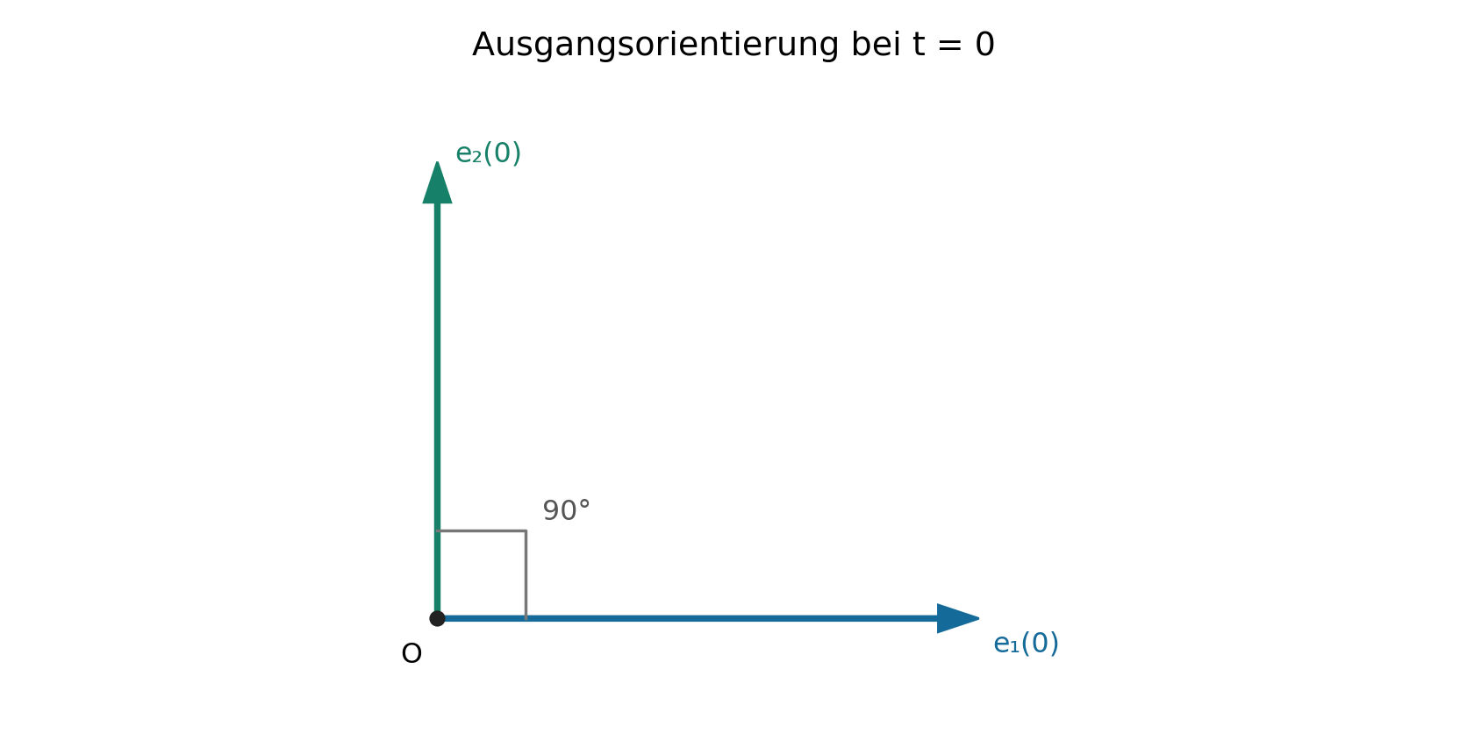
Abbildung 3.19: Orthogonaler Ausgangsrahmen im Grenzzustand.
Abbildung 3.19: Der Grenzrahmen ist orthogonal. Die Darstellung zeigt allein die definierte Anfangsorientierung, nicht eine globale FRZK-Geometrie (eigene Darstellung).

3.7.3 Matrixdarstellung und eindeutige Prüfbarkeit
Für die rechnerische Prüfung fasse ich die normierten Ausgangsrichtungen zu einer Matrix $U\left(t\right)$ und ihre Grenzwerte zu einer Matrix $E_{0}$ zusammen. In einem zu $⟨⋅,⋅⟩_{0}$ orthonormal gewählten kartesischen Referenzsystem ergibt sich:
$$\text{(3.81)} U\left(t\right)=\left[u_{1}\left(t\right) ⋯ u_{n}\left(t\right)\right], E_{0}=\lim_{t→0^{+}}U\left(t\right).$$
Word-LaTeX: U(t)=\bigl[u_1(t)\ \cdots\ u_n(t)\bigr],\qquad E_0=\lim_{t\to0^+}U(t)
$$\text{(3.82)} E_{0}^{T}E_{0}=I_{n}.$$
Word-LaTeX: E_0^{\mathsf T}E_0=I_n
Wenn die Koordinaten nicht in einer orthonormalen Basis angegeben sind, darf ich diese vereinfachte Matrixgleichung nicht ungeprüft verwenden. Dann muss die Gram-Matrix $G_{0}$ des gewählten Ausgangsskalarprodukts ausdrücklich eingehen:
$$\text{(3.83)} E_{0}^{T}G_{0}E_{0}=I_{n}, G_{0}=G_{0}^{T}>0.$$
Word-LaTeX: E_0^{\mathsf T}G_0E_0=I_n,\qquad G_0=G_0^{\mathsf T}>0
Ich kann die Forderung damit auf zwei gleichwertige Arten prüfen: geometrisch über normierte Grenzrichtungen und rechnerisch über die Gram-Matrix. Die zweite Schreibweise macht deutlich, dass Orthogonalität nicht ohne einen Begriff von Skalarprodukt sinnvoll zu behaupten ist. Ich wähle dieses Skalarprodukt für den Anfangsrahmen; ich leite es nicht aus dem Wort »Raumzeit« ab.

3.7.4 Keine fortdauernde Orthogonalität der funktionalen Entwicklung
Um den begrenzten Geltungsbereich sichtbar zu machen, konstruiere ich einen einfachen Gegenfall zur irrtümlichen Annahme dauerhafter Rechtwinkligkeit. Für $t≥0$ betrachte ich die lineare Scherung $A\left(t\right)$ der Ebene. Sie bildet die beiden orthogonalen Einheitsrichtungen bei $t=0$ auf zwei Richtungen ab, die für $t>0$ im Allgemeinen nicht mehr orthogonal sind:
$$\text{(3.84)} A\left(t\right)=\left(\begin{matrix}1 & t \\ 0 & 1\end{matrix}\right), A\left(0\right)=I_{2}.$$
Word-LaTeX: A(t)=\begin{pmatrix}1&t\\0&1\end{pmatrix},\quad A(0)=I_2
$$\text{(3.85)} a_{1}\left(t\right)=A\left(t\right)\left(\begin{matrix}1 \\ 0\end{matrix}\right)=\left(\begin{matrix}1 \\ 0\end{matrix}\right), a_{2}\left(t\right)=A\left(t\right)\left(\begin{matrix}0 \\ 1\end{matrix}\right)=\left(\begin{matrix}t \\ 1\end{matrix}\right).$$
Word-LaTeX: a_1(t)=A(t)\begin{pmatrix}1\\0\end{pmatrix}=\begin{pmatrix}1\\0\end{pmatrix},\quad a_2(t)=A(t)\begin{pmatrix}0\\1\end{pmatrix}=\begin{pmatrix}t\\1\end{pmatrix}
$$\text{(3.86)} ⟨a_{1}\left(t\right),a_{2}\left(t\right)⟩_{0}=t, \lim_{t→0^{+}}⟨a_{1}\left(t\right),a_{2}\left(t\right)⟩_{0}=0.$$
Word-LaTeX: \langle a_1(t),a_2(t)\rangle_0=t,\quad\lim_{t\to0^+}\langle a_1(t),a_2(t)\rangle_0=0
Ich kann daran streng unterscheiden: Für jedes positive $t$ ist das Skalarprodukt $t$ und damit von null verschieden; im Grenzzustand verschwindet es. Die Konstruktion erfüllt somit meine Ausgangsforderung, obwohl die späteren Achsen nicht rechtwinklig bleiben. Ich betrachte dies nicht als einen Sonderfall, sondern als eine erwünschte Freiheit des Darstellungssystems. Die Wahl des Anfangsrahmens darf eine zulässige Scherung nicht verbieten.
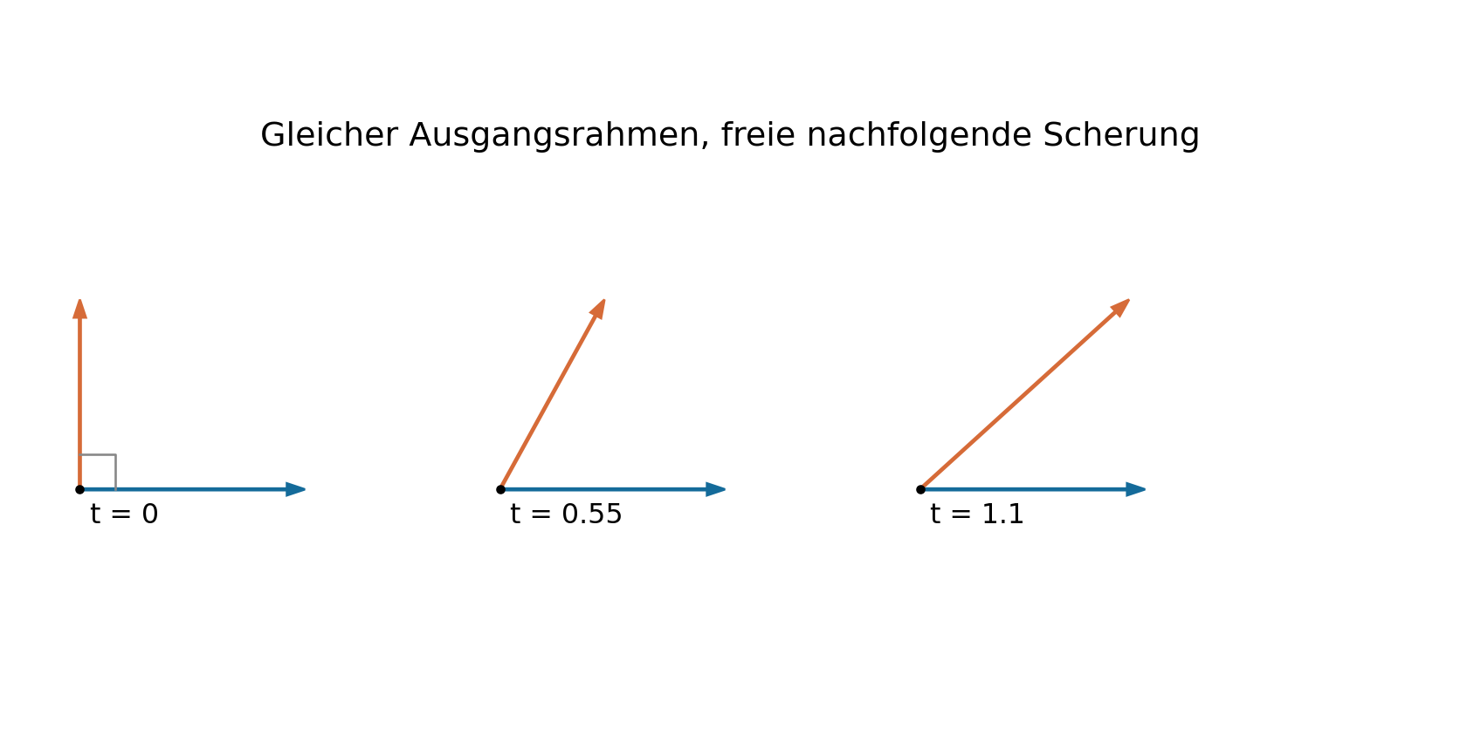
Abbildung 3.20: Scherung eines orthogonalen Ausgangsrahmens.
Abbildung 3.20: Für $t=0$ liegen orthogonale Ausgangsrichtungen vor; mit zunehmendem $t$ verändert die gewählte Funktion ihren Winkel (eigene Darstellung).

3.7.5 Winkelentwicklung und der Unterschied zwischen Richtungen und Längen
Für zwei von null verschiedene Vektoren kann ich den Winkel über das normierte Skalarprodukt bestimmen. Bei der Scherung von Gleichung (3.85) erhalte ich einen Winkel, der im Grenzzustand 90 Grad annimmt und für positive Parameter kleiner ist.
$$\text{(3.87)} cosθ\left(t\right)=\frac{⟨a_{1}\left(t\right),a_{2}\left(t\right)⟩_{0}}{∥a_{1}\left(t\right)∥_{0}∥a_{2}\left(t\right)∥_{0}}=\frac{t}{\sqrt{1+t^{2}}}.$$
Word-LaTeX: \cos\theta(t)=\frac{\langle a_1(t),a_2(t)\rangle_0}{\lVert a_1(t)\rVert_0\lVert a_2(t)\rVert_0}=\frac{t}{\sqrt{1+t^2}}
$$\text{(3.88)} \lim_{t→0^{+}}θ\left(t\right)=\frac{π}{2}.$$
Word-LaTeX: \lim_{t\to0^+}\theta(t)=\frac{\pi}{2}
Die Winkelbestimmung hängt von den Richtungen ab, nicht von einem willkürlichen gemeinsamen Skalierungsfaktor ihrer Längen. Das ist didaktisch wichtig: Ein Punkt, dessen Funktionswert zu null geht, und eine Richtung, die im Grenzübergang erhalten bleibt, sind verschiedene Informationen. Ich darf deshalb die Orthogonalitätsforderung nicht aus dem bloßen Verschwinden zweier Zahlenwerte ableiten.
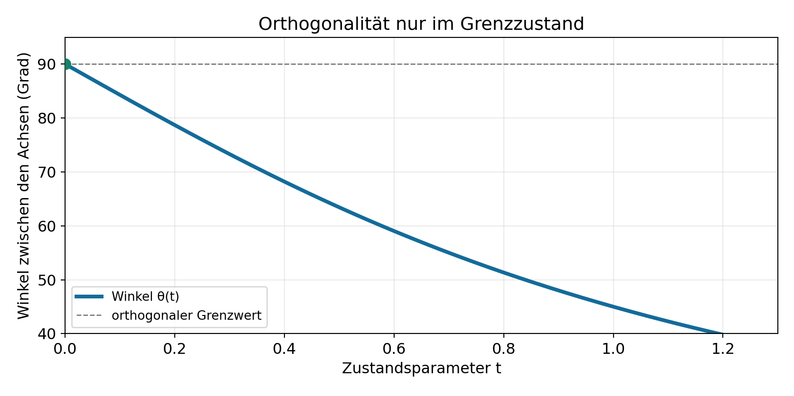
Abbildung 3.21: Winkelentwicklung bei einer Scherung.
Abbildung 3.21: Der rechte Winkel wird ausschließlich im Grenzzustand $t→0^{+}$ erreicht; positive Parameter erlauben abweichende Winkel (eigene Darstellung).

3.7.6 Nichtlineare Zusammenhänge und ihre lokale Geometrie
Die lineare Scherung ist nur der einfachste Nachweis für die Offenheit der späteren Geometrie. In einer nichtlinearen Darstellung hängt die lokale Veränderung von der Ableitung der verwendeten Abbildung ab. Für eine differenzierbare Abbildung $F:U⊆R^{n}→R^{m}$ mit $m≥n$ kann ich zwei Ausgangsrichtungen im Punkt $x$ über das Differential $DF\left(x\right)$ transportieren, sofern es auf den betrachteten Richtungen nicht verschwindet:
$$\text{(3.89)} b_{i}\left(x\right)=DF\left(x\right)e_{i}^{0}, i=1,…,n.$$
Word-LaTeX: b_i(x)=DF(x)e_i^0,\qquad i=1,\ldots,n
Die zugehörigen Skalarprodukte lassen sich durch eine lokale Gram-Matrix erfassen:
$$\text{(3.90)} g_{ij}\left(x\right)=⟨DF\left(x\right)e_{i}^{0},DF\left(x\right)e_{j}^{0}⟩_{R^{m}}.$$
Word-LaTeX: g_{ij}(x)=\langle DF(x)e_i^0,DF(x)e_j^0\rangle_{\mathbb R^m}
Wenn $DF\left(x\right)$ vollen Rang besitzt, beschreibt diese Matrix eine positiv definite induzierte Metrik; bei Rangverlust ist sie lediglich positiv semidefinit. Die lokale Geometrie folgt also aus der konkret gewählten Funktion und ihrem Differential, nicht aus einer pauschalen Fortsetzung der Ausgangsrechtwinkligkeit. Die Bedeutung der ersten Fundamentalform und der durch Parametrisierungen induzierten metrischen Größen ist in der klassischen Differentialgeometrie ausgearbeitet. {[do Carmo, Manfredo P. (1976): Differential Geometry of Curves and Surfaces. Prentice-Hall, Kapitel 2, Abschnitt „The First Fundamental Form“ sowie Kapitel 4 „The Intrinsic Geometry of Surfaces“]}[[156]]
Ich benutze diesen Zusammenhang als fachlichen Vergleich. Die FRZK-Forderung allein garantiert weder die Differenzierbarkeit einer Abbildung noch die Existenz einer riemannschen Metrik. Beides sind zusätzliche Voraussetzungen, die bei einer konkreten Aufgabenstellung zu prüfen sind.

3.7.7 Verhältnis zu den gerichteten FRZK-Nullzuständen
Der symbolische Zustand $0_{+}^{FRZK}$ oder $0_{−}^{FRZK}$ beschreibt im definierten FRZK-Kontext eine Annäherungsseite beziehungsweise Herkunftsinformation. Die Ausgangsrichtungen $e_{i}^{0}$ dagegen sind Elemente eines Richtungsraums, die ich mittels Grenzwerten normierter Vektoren erhalte. Ich führe diese Informationsarten nicht ohne ausdrückliche Zuordnung zusammen. Eine als $0_{+}^{FRZK}$ gekennzeichnete skalare Komponente legt für sich allein keine eindeutige Raumrichtung fest, und zwei skalare Nullzustände erzeugen ohne gewähltes Skalarprodukt keine Orthogonalitätsbeziehung.
Ich kann diese Trennung in einer typisierten Darstellung durch die Abbildung einer Wertefamilie $f\left(t\right)$ und einer unabhängigen Rahmenfamilie $U\left(t\right)$ sichtbar machen:
$$\text{(3.91)} K\left(t\right)=\left(f\left(t\right),U\left(t\right)\right), \lim_{t→0^{+}}U\left(t\right)=E_{0}, E_{0}^{T}G_{0}E_{0}=I_{n}.$$
Word-LaTeX: \mathcal K(t)=\bigl(f(t),U(t)\bigr),\qquad\lim_{t\to0^+}U(t)=E_0,\quad E_0^{\mathsf T}G_0E_0=I_n
Gleichung (3.91) ist meine konstruktive Bündelung, kein aus einer fremden Theorie übernommener Satz. Die Wertefamilie $f\left(t\right)$ kann je nach Modell unterschiedliche Grenzzustände besitzen oder auch nicht konvergieren. Die Orthogonalitätsforderung bezieht sich ausschließlich auf die separat gekennzeichnete Rahmenfamilie und ihr gewähltes Ausgangsskalarprodukt. Eine Kopplung beider Familien ist möglich, muss aber als zusätzliche Modellannahme angegeben werden.

3.7.8 Prüfkriterien und Grenzen der Festlegung
Ich halte eine Konstruktion nur dann für mit der Orthogonalitätsforderung verträglich, wenn erstens ein Grenzparameter und seine Annäherungsrichtung klar bezeichnet sind, zweitens die betrachteten Richtungen für die benötigten Parameterwerte definiert und normierbar sind, drittens ihre Grenzrichtungen existieren, viertens ein festgelegtes positiv definites Ausgangsskalarprodukt vorliegt und fünftens dessen Orthogonalitätsbedingung im Grenzzustand erfüllt ist. Wo einer dieser Punkte scheitert, darf ich die Bedingung nicht als erfüllt ausgeben. Insbesondere ist sie aus einem fehlenden Grenzwert nicht ableitbar.
Das Konzept setzt auch keine universell eindeutige Ausgangsorientierung voraus. Verschiedene orthonormale Rahmen können denselben Raum beschreiben. Die Wahl eines Rahmens ist daher eine nachvollziehbare Konvention und kein Nachweis für eine physikalisch bevorzugte Richtung. Auch eine erfolgreiche Prüfung des Anfangsrahmens sagt nichts über das Ausmaß einer Krümmung, die topologische Gestalt späterer Zustände oder die Existenz von Fixpunkten aus. Solche Eigenschaften sind Gegenstand eigener funktionaler Untersuchungen.

3.7.9 Ergebnis und Übergang
Ich habe die Orthogonalitätsforderung in diesem Abschnitt so präzisiert, dass sie mathematisch prüfbar und zugleich ihrem beabsichtigten Geltungsbereich entsprechend begrenzt bleibt. Der Nullgrenzzustand liefert einen orthonormalen Ausgangsrahmen; die späteren Beziehungen dürfen diesen Rahmen durch die jeweils gewählten Funktionen verändern. Das Scherungsbeispiel beweist innerhalb der gewählten euklidischen Ebene, dass beide Aussagen ohne Widerspruch zusammenbestehen können. Die Differentialdarstellung zeigt darüber hinaus, welche zusätzlichen Voraussetzungen für lokale metrische Aussagen erforderlich sind.
Für die weitere mathematische Grundlegung ist damit eine wichtige methodische Entscheidung getroffen: Ich verwende Orthogonalität als kontrollierte Ausgangsorientierung und nicht als allgemeine Geometrievorschrift. Auf dieser Grundlage kann ich im folgenden Abschnitt funktionale Beziehungen als typisierte Verknüpfungen modellieren, ohne deren konkrete Form bereits durch die Anfangskoordinaten festzulegen.

Literaturverzeichnis zu 3.7
[155] Lee, John M. (2013): Introduction to Smooth Manifolds. 2. Auflage. Graduate Texts in Mathematics, Band 218. New York: Springer. DOI: 10.1007/978-1-4419-9982-5. Verlag und Inhaltsverzeichnis bestätigt; die genaue claimbezogene Seitenprüfung bleibt offen.
[156] do Carmo, Manfredo P. (1976): Differential Geometry of Curves and Surfaces. Englewood Cliffs: Prentice-Hall. Kapitel 2 (erste Fundamentalform), Kapitel 4 (intrinsische Geometrie). Die genaue Seitenprüfung bleibt offen.
Wissenschaftlicher Bearbeitungsstatus: Mathematisch begründete Arbeitsfassung; die Zahlen [155]–[156] sind vorgeschlagene fortlaufende Referenzen und vor dem SQL-Import auf Nummernkollisionen zu prüfen. FRZK-spezifische Definitionen sind Setzungen; externe Literatur belegt ausschließlich die herangezogenen klassischen mathematischen Vergleichskonzepte.

